Національний технічний університет України «КПІ ім. Ігоря Сікорського»
Факультет Інформатики та Обчислювальної Техніки
Кафедра Автоматизованих Систем Обробки Інформації та Управління

Лабораторна робота № 4
з дисципліни «Спеціальні розділи математики»

на тему

«Власні значення та власні вектори матриць»

Виконав:
студент гр. ІС-91
Хмелiнiн Андрiй
Викладач:
доц. Рибачук Л.В.

Київ – 2020

Постановка задачi:
Завдання:
Створити програму, для приведення матриці А до нормальної форми Фробеніюса. Отримане характеристичне рівняння розв’язати довільним способом у Mathcad і отримати всі власні числа λі, і = 1,… m з точністю 5 знаків після коми. Знайти по одному власному вектору для кожного власного числа. Перевірити точність знайдених результатів, підставляючи у рівняння (1) знайдені власні числа та власні вектори. Знайти власні числа матриці А виключно за допомогою Mathcad і порівняти з отриманими раніше результатами.
Вхiдна матриця:
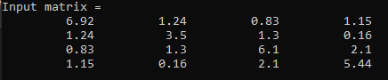

Промiжнi матрицi:
M1
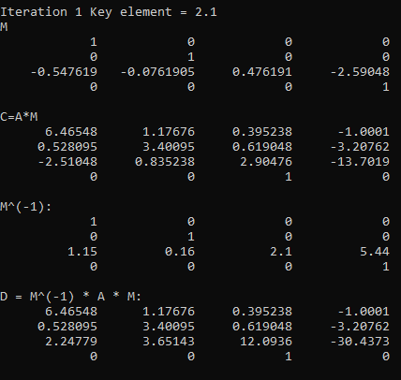
M2
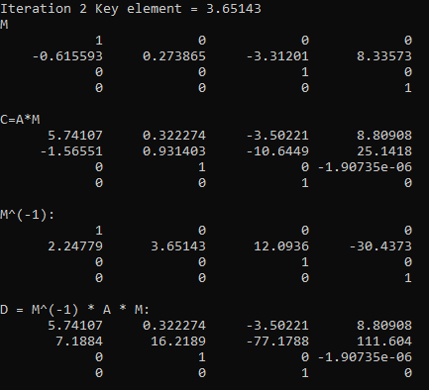
M3
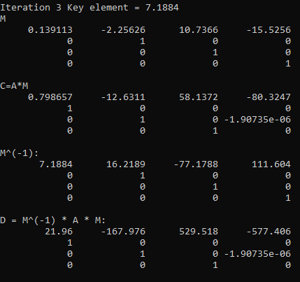
Результуюча матриця
Отримане характеристичне рівняння

Коренi
1й = 2.48478
2й = 4.15425
3й = 6.00344
4й = 9.31753

Розв’язання у Mathcad
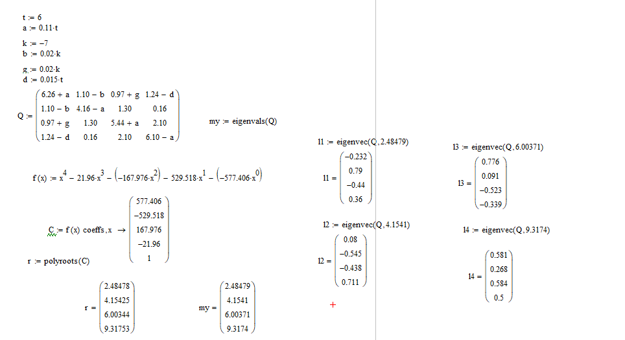

Лiстинг программи
#include <iostream>
#include <iomanip>
using namespace std;

void output(int n, float** A);
float** E(int n);
void deviding(int n, int i, int j, float** M, float** A);
void multiply(int n, float** C, float** A, float** M);
void invM(int n, int i, float** Mo, float** A, float** e);
void reset(int n, float** A, float** D, float** M, float** e);
void printpolynom(int n, float** D);

int main()
{

double t = 6;
double a = 0.11 * t;
double k = -7;
double b = 0.02 * k;
double g = 0.02 * k;
double d = 0.015 * t;
int n = 4;
float** M = E(n);
float** e = E(n);
float** A = new float* [n];
float** C = new float* [n];
float** Mo = new float* [n];
float** D = new float* [n];
float* P = new float[n];
for (int i = 0; i < n; i++)
{
A[i] = new float[n];
C[i] = new float[n];
Mo[i] = new float[n];
D[i] = new float[n];
}

A[0][0] = 6.26 + a;
A[0][1] = 1.10 - b;
A[0][2] = 0.97 + g;
A[0][3] = 1.24 - d;
A[1][0] = 1.10 - b;
A[1][1] = 4.16 - a;
A[1][2] = 1.30;
A[1][3] = 0.16;
A[2][0] = 0.97 + g;
A[2][1] = 1.30;
A[2][2] = 5.44 + a;
A[2][3] = 2.10;
A[3][0] = 1.24 - d;
A[3][1] = 0.16;
A[3][2] = 2.10;
A[3][3] = 6.10 - a;

cout << "Input matrix = " << endl;
output(n, A);
int iter = 1;

int i = n - 1;
int j = n - 2;
while(i>=0 && j>=0){

cout << "--------------------------------------------------------" << endl <<
"Iteration " << iter++ << " Key element = " << A[i][j] << endl;
deviding(n, i, j, M, A);
cout << "M" << endl;
output(n, M);
multiply(n, C, A, M);
cout << "C=A*M " << endl;
output(n, C);
invM(n, i, Mo, A, e);
cout << "M^(-1):" << endl;
output(n, Mo);
multiply(n, D, Mo, C);
cout << "D = M^(-1) * A * M:" << endl;
output(n, D);
if (i != 1)
reset(n, A, D, M, e);

i--;
j--;
}
cout << endl << "Polinom = " << endl;
printpolynom(n, D);
}

void output(int n, float** A)
{
for (int i = 0; i < n; i++) {
for (int j = 0; j < n; j++) {
cout << setw(13) << A[i][j];
}cout << endl;
}cout << endl;
}

float** E(int n)
{
float** E = new float* [n];
for (int i = 0; i < n; i++) E[i] = new float[n];
for (int i = 0; i < n; i++) {
for (int j = 0; j < n; j++) {
if (i == j) E[i][j] = 1;
else E[i][j] = 0;
}
}
return E;
}

void deviding(int n, int i, int j, float** M, float** A)
{
for (int k = 0; k < n; k++) {
if (A[i][j] != A[i][k]) M[i - 1][k] = (-1) * A[i][k] / A[i][j];
else M[i - 1][k] = 1 / A[i][j];
}
}

void multiply(int n, float** C, float** A, float** M)
{
for (int k = 0; k < n; k++) {
for (int a = 0; a < n; a++) {
C[k][a] = 0;
for (int b = 0; b < n; b++) {
C[k][a] += A[k][b] * M[b][a];
}
}
}
}

void invM(int n, int i, float** Mo, float** A, float** e)
{
for (int a = 0; a < n; a++) {
for (int b = 0; b < n; b++) {
if (a != i - 1) Mo[a][b] = e[a][b];
else Mo[i - 1][b] = A[i][b];
}
}
}

void reset(int n, float** A, float** D, float** M, float** e)
{
for (int a = 0; a < n; a++) {
for (int b = 0; b < n; b++) {
A[a][b] = D[a][b];
M[a][b] = e[a][b];
}
}
}

void printpolynom(int n, float** D)
{
cout << endl;
int i = n;
int j = -1;
while(i >= 0 || j < n)

{
if (i == n) {
cout << "x^" << n;
}
else
{
if (D[0][j] < 0) {
cout << " - (" << D[0][j] << " * x^" << i << ")";
}
else {
cout << " - " << D[0][j] << " * x^" << i;
}

}
i--;
j++;

}
cout << " = 0" << endl;

}

